Tâche complexe 2de : Les limites du marché : l’exemple de la pollution

Tâche complexe réalisée par : Groupe SES – Bayonne – Biarritz – Saint Jean de Luz.
Thème III – Marché et prix – « La pollution : comment remédier aux limites du marché ? »

Durée estimée : 2 x 1h30

Caractéristiques générales de la tâche complexe

Circonstances | Activité en classe entière ou si possible dédoublée ; par groupe de 2-3
Lien entre l'activité et le programme | Niveau : 2de  Thème III: Marché et prix  Question : La pollution : comment remédier aux limites du marché ? – « En prenant appui sur l’exemple de la pollution, on montrera que le fonctionnement du marché ne conduit pas nécessairement les producteurs à prendre en compte les coûts sociaux ».  Activité en amont du cours : comprendre que certaines activités productives peuvent générer des effets externes négatifs, et qu’il s’agit d’une des limites du fonctionnement du marché.  Pré-requis nécessaires : coûts, demande, offre et prix.  Objectifs : être capable de  - expliquer et illustrer les coûts sociaux engendrés par certaines activités productives.  - construire une affiche à l’aide du dossier documentaire.  Compétences : à partir de l’étude d’un dossier de presse sur l’élevage porcin et ses conséquences négatives, les élèves vont devoir expliquer et illustrer les coûts sociaux engendrés par ce type de production à travers la réalisation d’une affiche.

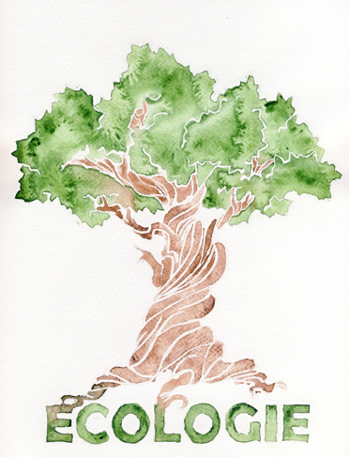

SENSIBILISER LA POPULATION

Vous faites partie d’une association de militants écologistes. Vous voulez sensibiliser la population locale aux conséquences négatives de l’élevage porcin. Vous devez pour cela réaliser une affiche.

Grille auto-évaluation | A | ECA | NA
Nous avons mis en avant l’origine du problème des algues vertes
Nous avons déterminé les conséquences négatives engendrées par l’élevage porcin intensif
Notre affiche s’appuie sur des arguments et des faits concrets
Nous avons utilisé les outils de présentation d’une affiche
Nous avons réalisé un travail en groupe
Document 1 : L’élevage porcin : « Bretagne : tout n’est pas bon dans le cochon ».

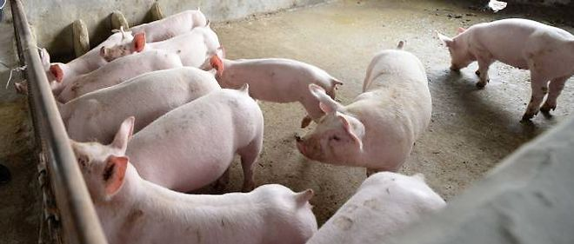

Pour produire toujours plus de porcs, la Bretagne a pris des libertés avec les normes environnementales. Une politique qu'elle paye très cher aujourd'hui.
Avant de devenir aujourd'hui pour les Bretons un sujet d'inquiétude et de colère, l'agroalimentaire a longtemps été pour eux un motif de fierté. Le symbole d'une région dynamique et conquérante, ayant réussi à combler en quelques décennies son retard de développement économique sur le reste du pays. C'est dans les années 1950 que l'agriculture bretonne avait entamé sa révolution, sous l'impulsion de la très influente JAC (Jeunesse agricole catholique), également convertie au modernisme et à la productivité.
Dans toute la Bretagne, les petites exploitations traditionnelles diversifiées à dimension familiale se sont alors transformées en entreprises spécialisées dans l'élevage intensif et intégrées dans de puissants groupements de producteurs. L'imbrication étroite avec l'industrie a permis une maîtrise complète de la chaîne, allant du semis de maïs pour alimenter les animaux jusqu'à la fabrication de la boîte de pâté pour nourrir les hommes, en passant par l'installation de nombreux abattoirs. Le tout s'est fait en utilisant de façon optimale les dernières techniques agricoles et commerciales, et, de façon tout aussi optimale, les subventions publiques. Emblème de cette réussite, la filière porcine. En 1950, la Bretagne représentait seulement 8 % de la production nationale de porcs, contre 58 % aujourd'hui. Et la région compte désormais cinq cochons par habitant.

Jamais les écosystèmes n'ont été aussi malmenés
Au-delà de son indéniable succès comptable, le modèle agricole breton a aussi été un modèle de destruction environnementale. Pudiquement, les économistes parlent d'"externalités négatives" provoquées par l'élevage intensif hors sol, depuis quarante ans, de centaines de millions de cochons. À travers l'épandage des lisiers et l'utilisation massive d'engrais et de pesticides pour la culture du maïs, la filière porcine a abondamment et méthodiquement pollué les rivières et les nappes phréatiques d'une Bretagne où, comme chacun sait, l'eau ne manque pas.
La concentration en nitrates des cours d'eau y est passée de 5 mg par litre en 1971 à 50 mg en 1999. Et si elle a depuis légèrement baissé, elle reste, avec 40 mg par litre, très largement au-dessus de la moyenne nationale (23 mg par litre) et des niveaux jugés acceptables. Double conséquence : la détérioration de la qualité de l'eau destinée à la consommation humaine et la dégradation des milieux aquatiques, reflétée aussi bien par l'apparition sur le littoral des fameuses algues vertes que par le déclin spectaculaire des populations de poissons sauvages
Pierre-Antoine Delhommais, 30/10/2013, Le Point.fr

Document 2 : Les algues vertes coûtent plus d'un milliard d'euros.
La somme consacrée à la collecte des algues vertes sur le littoral breton l'an passé est de 1 million d'euros, la moitié étant prise en charge par l'État depuis 2009. Le reste est supporté par les collectivités, communes, mairies et agglomérations, donc par le contribuable. Mais ces algues ont un coût beaucoup plus important: pour connaître le véritable prix des conséquences de ces marées vertes depuis plus d'une trentaine d'années, il faut prendre en compte d'autres critères, comme le préjudice économique et touristique pour la région. D'où le chiffre final d'un milliard d'euros pour toutes ces années.
Si les communes ont commencé à ramasser les algues en 1997, les dépenses ont explosé en 2009, à la suite de la mort d'un cheval par œdème pulmonaire, sur une plage de Saint-Michel-en-Grève (Côtes-d'Armor). […]
Outre l'addition liée au ramassage, il ne faut pas oublier l'impact des algues vertes sur le tourisme en Bretagne. «La BBC a appelé notre association la semaine dernière, confie ainsi Gilles Huet, délégué général d'Eaux et rivières de Bretagne. Les Anglais voulaient savoir s'ils pouvaient se rendre en Bretagne sans craindre pour leur santé.» Dans la même veine, Gilles Huet raconte qu'en 1970, on dénombrait six hôtels en activité à Saint-Michel-en-Grève. Aujourd'hui, il n'en reste qu'un. LeFigaro.fr, publié le 04/08/2011

Document 3 : Fait divers : « Algues vertes. Décès à Binic : le parquet de Paris demande un non-lieu ».
Le parquet de Paris a demandé un non-lieu dans l'enquête sur le décès de Thierry Morfoisse, un chauffeur de 48 ans mort en juillet 2009 après avoir déchargé des algues vertes à Binic (Côtes-d'Armor).
Il revient désormais aux juges d'instruction de décider de suivre ou non les réquisitions du parquet, rendues le 8 octobre. L'enquête visait à déterminer si un lien pouvait être établi entre le décès et la respiration du gaz toxique émanant, lorsqu'elles se décomposent, de ces algues qui jonchent les plages du nord de la Bretagne, une nuisance imputable à la pollution des nappes phréatiques.

D'autres décès suspects
Mais les expertises ont permis d'éliminer la thèse d'un décès imputable à une intoxication par hydrogène sulfurée pour retenir celle d'un infarctus massif, selon la source judiciaire. Les juges d'instruction du pôle santé du Tribunal de grande instance de Paris enquêtent depuis avril 2011 après une plainte avec constitution de partie civile de la famille de Thierry Morfoisse, qui travaillait pour le syndicat intercommunal chargé de ramasser les algues vertes.
La famille s'est pourvue en cassation contre le refus de la cour d'appel de Paris d'ordonner une contre-expertise qu'elle réclame dans le cadre de cette instruction. L'élevage intensif, notamment porcin, et les rejets de nitrate qui y sont associés ont été reconnus comme un des facteurs à l'origine de la prolifération des algues vertes dans les Côtes-d'Armor.
Une seconde instruction est en cours à Paris sur la problématique des algues vertes dans les Côtes-d'Armor. Elle porte à la fois sur le décès en juillet 2009 d'un cheval sur une plage de Saint-Michel-en-Grève et sur la mort de 36 sangliers en juillet 2011 dans l'estuaire du Gouessant.
En juillet 2014, la cour administrative d'appel de Nantes, saisie par le propriétaire du cheval, avait reconnu la responsabilité de l'État dans la prolifération des algues vertes et avait accepté d'indemniser le requérant. Jérôme FOUQUET, le 15/10/2015, Ouest-France.fr

Document 4 : L’élevage porcin.

Alors que la filière porcine est dans une impasse, BFMTV est allé à la rencontre d'un producteur passé à l'agriculture biologique en 2010 et qui ne connaît pas la crise. Philippe Duté produit aujourd'hui deux fois moins qu'auparavant mais il vend sa viande deux fois plus chère en moyenne. Une conversion gagnante.
Les premiers à se réjouir de la conversion au bio de Philippe Duté sont sans doute ses voisins. Quand son élevage de porc était conventionnel, ils devaient endurer les effluves d'ammoniaque de sa ferme, située à La Bouëxière, en Ile-et-Vilaine. Depuis qu'il est passé au bio en 2010, son exploitation est beaucoup plus discrète au niveau olfactif.
Sa conversion a évidemment d'autres avantages, et alors que la filière conventionnelle est en crise, Philippe Duté, explique, lui, "dormir tranquille".

Une demande des consommateurs
Philippe Duté a choisi de se convertir au bio parce qu'il y avait des débouchés. Au passage au bio, il a d'ailleurs introduit un peu de vente directe aux consommateurs. "C'est une niche aujourd'hui, reconnaît-il. Mais si les consommateurs demandent plus de porc bio, ça deviendra peut-être moins une niche". "On ne peut pas produire quelque chose si on n'est pas sûr de le vendre", rappelle-t-il simplement.

Un cahier des charges exigeant
Alors qu'il vendait auparavant 900 cochons en moyenne par an, il en sort désormais moitié moins, tout en travaillant un peu plus. Il doit en effet suivre un cahier des charges différent. Les animaux doivent pourvoir sortir et voir la lumière du soleil. Dans la porcherie, les porcs sont moins serrés et ont de la paille qu'il faut changer toutes les semaines.
Ils porcs doivent être nés bio et manger bio. "Techniquement, il faut être bon", résume l'agriculteur. "Je passe un peu plus de temps avec les cochons, mais il y a un résultat au bout. Il y a un meilleur confort pour les porcs, une meilleure marge pour moi et le consommateur est content", explique le propriétaire de la ferme de La Grande Fontaine.

"Un prix justifié"
Alors que les acteurs de la filière porcine s'étripent pour vendre à 1,40 euro le kilo, le porc bio s'écoule jusqu'à deux fois plus cher. Philippe Duté estime qu'il n'a pas à en rougir et trouve le prix "justifié", étant donné que les coûts de production ne sont pas les mêmes.
Si comme ses confrères de la production conventionnelle, il se plaint de la paperasse à remplir, il juge que les normes ne sont pas forcément un inconvénient. Son histoire n'est peut-être pas à une modèle à suivre pour tout le monde, reconnaît-il. Mais il ne ferait marche arrière, pour rien au monde. Par K. L. avec Nick Resmann
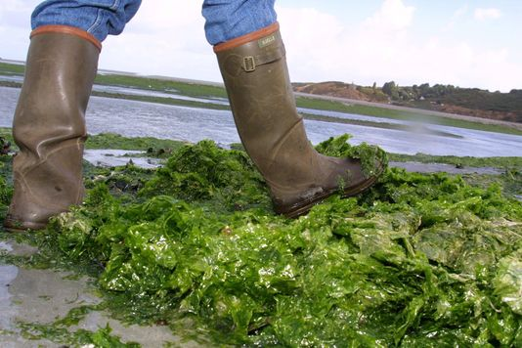

Ressources - Aides

Ressource 1 : Définitions
- externalité ou effet externe : effet positif (un gain) ou négatif (un coût) qu’entraîne l’activité d’un agent économique pour un autre agent économique sans que ce dernier l’ait souhaité, sans contrepartie financière. La pollution est un exemple d’externalité négative.
Question : Vous cherchez deux exemples d’externalités négatives dans le dossier de presse proposé.
- Coût social : coût que supporte la collectivité suite à l’activité économique d’une entreprise ou d’un ménage. Par exemple, le coût social de la cigarette correspond au montant des dépenses de santé pour soigner les personnes rendues malades par le tabagisme.

Ressource 2 : question sur le doc 4
Question : Qu’est-ce qui explique la différence de prix dans le document 4 ?
Rappels : - prix : valeur d’échange d’un bien ou d’un service sur le marché.
- Coûts de production : ensemble des dépenses réalisées par l’entreprise pour produire

Ressource 3 : méthodologie concernant la création d’une affiche
Une affiche doit contenir : un slogan et le logo de l’association
Une affiche peut contenir : une image, des dessins, des données chiffrées.

Ressource 4 : un exemple d’affiche de sensibilisation.
